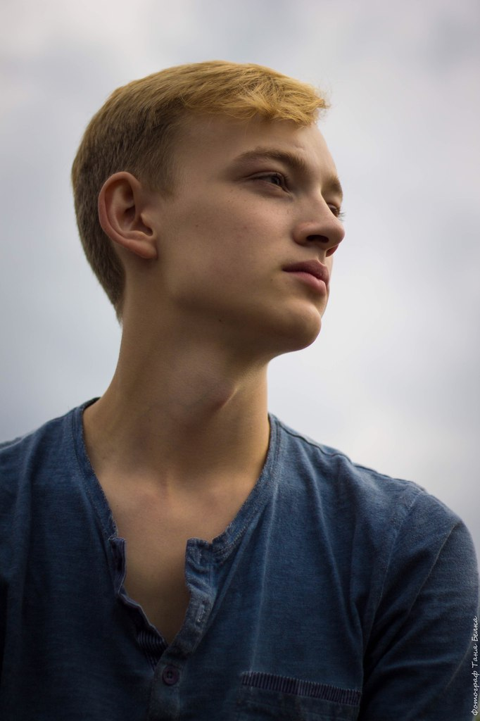
Дамы и господа, всем здравствуйте! Меня зовут Тараканов Илья и я решил баллотироваться в спикеры, потому что мне есть, что донести до лицеистов. Почему именно я? У меня есть опыт работы в школьном совете самоуправления. Очень многими идеями я делился с нашим нынешним спикером. Кроме того, я имею опыт в организации мероприятий. Я считаю, что моих лидерских способностей предостаточно, чтобы решать все задачи, которые поставлены спикеру. Прежде всего, моя программа направлена на повышение культурного уровня лицеистов. И, как бы банально ни звучало, я, как и все предыдущие кандидаты, намереваюсь сплотить наше лицейское братство. Но для этого я выбираю весьма нестандартные средства. Я не собираюсь обещать что-то неосуществимое. Все, что я предлагаю, очень легко реализовать. Итак, вашему вниманию представляю мои проекты:
1. Акустические и литературные вечера. "Да, да. Это мы уже слышали",-скажете вы. Но разве вы это видели в стенах нашего лицея? Я всерьёз планирую реализовать данную задумку, ведь в лицее полно талантливых ребят, которые играют на музыкальных инструментах, а так же увлекаются поэзией. Возможно, кто-то является начинающим поэтом, и ему необходима публика для озвучивания своих произведений. А кто-то желает научиться игре на гитаре, не выходя за стены лицея:) Только представьте: стихотворения Есенина, тихая игра на гитаре и в руках чашечка чая. Думаю, многим знакома атмосфера Театратты. Очень атмосферно, не правда ли?
2. Бизнес-класс. Кружок для всех юных и инициативных умов, кого интересует предпринимательство. На встречах единомышленников будут просматриваться вебинары, различные мастер-классы от успешнейших людей в сфере бизнеса. И, куда же без живого общения с юными предпринимателями нашего города, которые в своём возрасте уже добились успеха и готовы поделиться его секретами.
3. Театральные мастер-классы. Есть ли среди вас те, кто хотел бы попробовать себя в актерском искусстве, но не уверен в своих способностях? Я предоставлю вам отличную возможность побывать на пробном занятии и проникнуться атмосферой закулисной жизни. Если кому-то придётся по душе мастер-класс, то театр Paradox Руслана Герасимова всегда рад принять новых учеников.
4. Думаю, все знают, как увлекательны настольные игры, тем более, если в комплекте с ними идёт приятная компания, горячий чай и печеньки:) Монополия, Мафия, Крокодил и многие другие игры вполне реализуемы в стенах нашего лицея. Напоминает анти-кафе, вот только оплаты никакой не нужно.
5. Fantastic New Year. Намечается потрясающий Новый Год, который точно запомнится надолго. Описать его прямо здесь и сейчас-означает раскрыть все карты:)
6. Опять же совместный просмотр фильмов в актовом зале со сладкой ватой в руках. Но сейчас я хочу организовать данное мероприятие без возрастного ограничения. То есть теперь будет кино как для старших классов, так и для младших.
Ну что ж, это небольшая часть всех моих проектов. Как видите, здесь нет каких-то сверхъестественных идей, которые не пропустит администрация. Нет идей, которые требуют огромных финансовых затрат. Здесь только культура, общение и приятное времяпровождение. Жду ваш голос!

